Исх. № 32/107от 17.10.12 г.
О 17-й Всероссийской конференции
«Организация, технологии и опыт ведения
кадастровых работ»

Уважаемые коллеги!

ГИС-Ассоциация» 20-22 ноября 2012 г. в Москве проводит свою традиционную 17-ю Всероссийскую конференцию «Организация, технологии и опыт ведения кадастровых работ».

Конференция является центральным событием по этой тематике в нашей стране, охватывает все аспекты (земля, недвижимость, природные и экологические ресурсы) и уровни реализации кадастровых проектов (федеральный, региональный, местного самоуправления, крупных промышленных предприятий).

В этом году на пленарных заседаниях и специализированных семинарах конференции планируется рассмотреть и обсудить следующие вопросы:
— Правовое, финансовое, организационное и информационное обеспечение Государственного кадастра объектов недвижимости. Потенциал ускорения и снижения стоимости кадастровых работ за счет снятия административных барьеров и использования современных технологий;
— Современное состояние и направления развития технологического обеспечения ведения ГКН: архитектура системы, регламенты работы, электронные сервисы и услуги;
— Задачи и проблемы обеспечения перехода к полностью цифровой технологии всего цикла кадастрового учета: заявитель - кадастровые инженеры - регулирующие использование земель органы - кадастровые палаты - услуги портала Росреестра;
— Лучшая практика и резервы улучшения работы кадастровых палат;
— Проблемные вопросы перехода к полному электронному взаимодействию кадастровых инженеров и кадастровых палат;
— Состояние, организационные и технологические проблемы интеграции государственного учета земельных участков и объектов капитального строительства;
— Взаимоотношения ГКН с другими государственными (федеральными и региональными) и муниципальными информационными и учетными системами в процессе государственного учета объектов недвижимости и реализация идей инфраструктуры пространственных данных о единых юридически значимых источниках пространственных данных;
— Проблемные вопросы внесения сведений в ГКН о пространственных объектах, не являющихся объектами кадастрового учета: административные границы, особо охраняемые территории, территориальные зоны, адресная информация;
— Обеспечение качества уже созданных и создаваемых кадастровых данных: использование данных прямых геодезических измерений и дистанционного зондирования Земли;
— Геодезическое обеспечение работ по формированию объектов кадастрового учета: создание сетей постоянно действующих дифференциальных станций спутникового позиционирования и организация публичного сервиса дифференциальных поправок с использованием Интернет и мобильной связи;
— Современная измерительная аппаратура (дальномеры, тахеометры, приборы спутникового позиционирования и трехмерного лазерного сканирования) и программное обеспечение первичной обработки данных для формирования объектов кадастрового учета;
— Опыт реализации кадастровых проектов на региональном, местном и корпоративном уровнях;
— Реформирование системы государственного регулирования и контроля кадастровых и картографо-геодезических работ и проблемы становление института саморегулирования в сфере кадастра, геодезии и картографии.

Приглашаем Вас и заинтересованных специалистов вашей организации принять участие в конференции.
Подробности о конференции (место проведения, проект программы, условия участия, он-лайн регистрация, заявленные участники, материалы) публикуются на http://www.gisa.ru/kadastr_2012.html.

С уважением, | 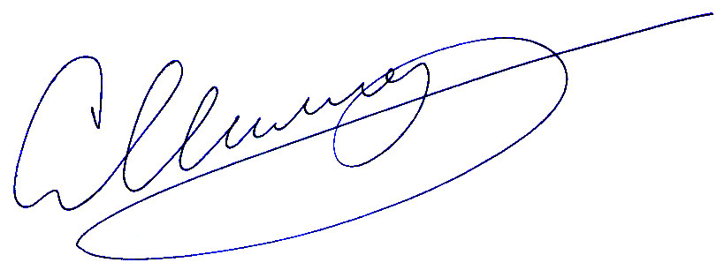
президент  ГИС-Ассоциации |  | Миллер  Сергей Адольфович

